附件2：
参会交通指南

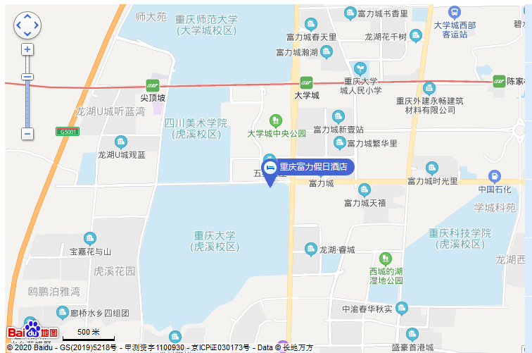

重庆富力假日酒店：重庆沙坪坝区大学城南路26号。
酒店位于学术氛围浓厚的沙坪坝区大学城，毗邻重庆大学虎溪校区、四川美术学院、重庆师范大学等十四所高等院校；酒店临近西永微电园、保税港区、璧山奥特莱斯以及大学城“熙街”餐饮美食一条街及西永天街购物中心。此外，酒店距离 “磁器口古镇”及歌乐山红色旅游基地直线距离约13公里，靠近酒店的轻轨1号线可便于您轻松出行领略渝都的别样风情。

